Titel (Arial, 18p, centrerat)

Ev. undertitel (Arial, 14p, centrerat)

Författare1, författare 2, författare 3,  
författare 4, författare 5, författare 6  
 (Times, 14p, centrerat)

Eventuell bild!

Rapport

Maskinteknik, introduktionskurs, MF1001

Stockholm, XX december 2019

# Sammanfattning (Rubrik 1, Arial, 14 p, fet)

Text (Normal, Times, 12 p)

# Innehållsförteckning (Rubrik 1, Arial, 14p, fet)

Text (Normal, Times, 12p)

Tips: ”En innehållsförteckning kan genereras automatiskt i **Word** om man använder lämpliga *Format* för de olika rubriknivåerna. Lär dig gärna detta om du inte redan kan det genom att söka under *Referenser/Innehållsförteckning* i **Word**. Det går alltid att revidera den automatiskt genererade innehållsförteckningen efteråt.

Rapportmallen är ursprungligen framtagen av Institutionen för Hållfasthetslära på KTH, och lätt modifierad av Maskinkonstruktion. Tack till Hållf!

**Inledning (Rubrik 1, Arial, 14p, fet)**

Text (Normal, Times, 12p)

## Underrubrik 1 (Rubrik 2, Arial, 12p, fet)

Text (Normal, Times, 12p)

### Underrubrik 2 (Rubrik 3, Times, 12p, understruken)

Text (Normal, Times, 12 p)

 (1)

Ekvation (indragen 1 cm, numrera ekvationen i högerkanten)

Alternativt



Ekvation (centrerad, numrera ekvationen i högerkanten)

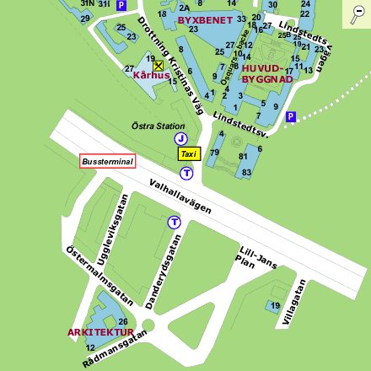

Figur 1. Karta över KTH

Figurtext (12 p, kursiv stil, rak vänstermarginal, gärna centrerad under figuren)

# Problemformulering (Rubrik 1, Arial, 14p, fet)

Text (Normal, Times, 12p)

## Underrubrik 1 (Rubrik 2, Arial, 12p, fet)

Text (Normal, Times, 12p)

### Underrubrik 2 (Rubrik 3, Times, 12p, understruken)

Text (Normal, Times, 12p)

# Teknisk beskrivning av produkt (Rubrik 1, Arial, 14p, fet)

Text (Normal, Times, 12p)

## Underrubrik 1 (Rubrik 2, Arial, 12p, fet)

Text (Normal, Times, 12p)

### Underrubrik 2 (Rubrik 3, Times, 12p, understruken)

Text (Normal, Times, 12p)

# Resultat (Rubrik 1, Arial, 14p, fet)

Text (Normal, Times, 12p)

## Underrubrik 1 (Rubrik 2, Arial, 12p, fet)

Text (Normal, Times, 12p)

### Underrubrik 2 (Rubrik 3, Times, 12p, understruken)

Text (Normal, Times, 12 p)

# Diskussion (Rubrik 1, Arial, 14p, fet)

Text (Normal, Times, 12p)

## Underrubrik 1 (Rubrik 2, Arial, 12p, fet)

Text (Normal, Times, 12p)

### Underrubrik 2 (Rubrik 3, Times, 12p, understruken)

Text (Normal, Times, 12p)

# Slutsatser (Rubrik 1, Arial, 14p, fet)

* Text (Normal, Times, 12p, gärna men inte nödvändigtvis i punktform)

Tips: ”Infoga punktlista i MS-Word genom att välja ***Punkter och numrering…*** under ***Format***.”

# Referenser (Rubrik 1, Arial, 14p, fet)

*Formelsamling i hållfasthetslära* (2001), B. Sundström (red.), Institutionen för hållfasthetslära, KTH, Stockholm.

Holzman, J. P. (1989) *Experimental Methods for Engineers*, 5th ed. McGraw-Hill, New York.

eller

1. J. Llorca och M. Elices (1993). Influence of specimen geometry and size on fracture of fiber-reinforced ceramic-matrix composites. *J. Am. Ceram. Soc.* **74**, 194-202.

# Bilaga/or (Rubrik 1, Arial, 14p, fet)